ANEXO 1
O fenómeno do assalto

Notícias sobre “O fenómeno de assalto”: o trabalho dos media revelou “evidente falta de rigor, isenção e objetividade da informação”.

PARTE: A

As notícias:
Um assalto varre a Praia de Carcavelos
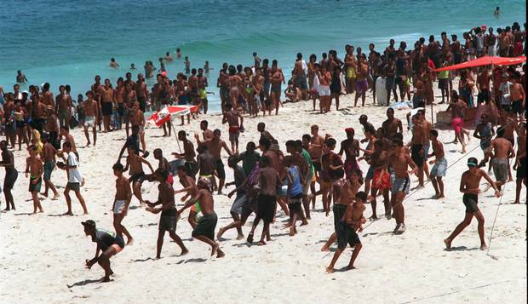

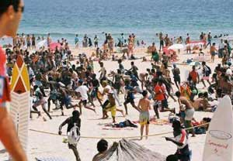
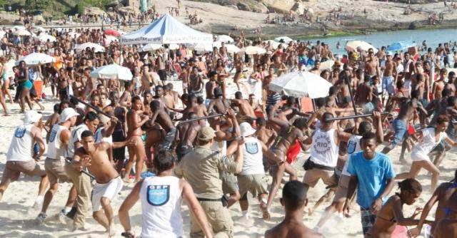

No dia 10 de junho de 2005, Dia de Portugal e de Camões, Portugal assistiu a um fenómeno que, até então, apenas tinha sido visto no Brasil: um arrastão (assalto) na praia de Carcavelos.

Cerca de duzentos jovens de bairros problemáticos usaram o comboio para chegar à cena e fugir. Na areia, eles lançaram o pânico entre os milhares de banhistas, onde vários foram espancados e roubados. A polícia chegou pouco depois e prendeu alguns dos jovens.

PARTE: B

Contextualização das notícias – O que realmente aconteceu?
A Entidade Reguladora para a Comunicação Social (ERC) descreveu como “claramente discriminatório” o tratamento dado pelos media à negação da polícia acerca do envolvimento de 500 jovens negros no alegado “arrastão” da praia de Carcavelos.

De acordo com a decisão da Entidade Reguladora para a Comunicação Social, os media “deveriam assumir publicamente o seu erro” e “fazer um pedido de desculpas … à opinião pública em geral e às comunidades de imigrantes negros em particular” em vez de omitir ou desacreditar a negação da polícia às notícias iniciais.

“Apenas no dia 17 de junho as afirmações dos chefes da Autoridade Nacional da PSP (Polícia de Segurança Pública) foram publicadas explicando que, apesar de tudo, que os alegados assaltantes não excederam os 50. Muitos dos jovens que apareceram na televisão e nas fotografias dos jornais a correr na praia de Carcavelos, nesse dia, não eram assaltantes, mas apenas jovens que fugiram com as suas próprias posses” – é assim que o texto da deliberação se refere.

A notícia em questão é descrita pela Entidade Reguladora para a Comunicação Social como uma "versão distorcida, enganosa e tendenciosa dos fatos", o que levou ao “racismo e xenofobia” e passou para o exterior uma imagem errada, deturpando o espírito de convivência inter-racial e paz social que existe em Portugal.

Agência LUSA, 25 Nov, 2005, 18:39

